Отчёт, Щуров Роман Александрович, АСБ-3-041

Лабораторная работа № 6. Реализация дискреционной модели политики безопасности

Задание на лабораторную работу:
Выбрать язык программирования.
Изучить теорию выше.
Создать программу, реализующую разные политики безопасности для разных пользователей.
Пусть множество S возможных операций над объектами компьютерной системы задано следующим образом: S = {«Доступ на чтение», «Доступ на запись», «Передача прав»}.
1. Получить данные о количестве пользователей и объектов компьютерной системы из табл. 2, соответственно варианту.
2. Реализовать программный модуль, создающий матрицу доступа пользователей к объектам компьютерной системы. Реализация данного модуля подразумевает следующее:
2.1. Необходимо выбрать идентификаторы пользователей, которые будут использоваться при их входе в компьютерную систему (по одному идентификатору для каждого пользователя, количество пользователей указано для варианта). Например, множество из трёх идентификаторов пользователей {Ivan, Sergey, Boris}. Один из данных идентификаторов должен соответствовать администратору компьютерной системы (пользователю, обладающему полными правами доступа ко всем объектам).
2.2. Реализовать программное заполнение матрицы доступа, содержащей количество пользователей и объектов, соответственно Вашему варианту.
2.2.1. При заполнении матрицы доступа необходимо учитывать, что один из пользователей должен являться администратором системы (допустим, Ivan). Для него права доступа ко всем объектам должны быть выставлены как полные.
2.2.2. Права остальных пользователей для доступа к объектам компьютерной системы должны заполняться случайным образом с помощью датчика случайных чисел. При заполнении матрицы доступа необходимо учитывать, что пользователь может иметь несколько прав доступа к некоторому объекту компьютерной системы, иметь полные права, либо совсем не иметь прав.
2.2.3. Реализовать программный модуль, демонстрирующий работу в дискреционной модели политики безопасности.
3. Данный модуль должен выполнять следующие функции:
3.1. При запуске модуля должен запрашиваться идентификатор пользователя (проводится идентификация пользователя), при успешной идентификации пользователя должен осуществляться вход в систему, при неуспешной – выводиться соответствующее сообщение.
3.2. При входе в систему после успешной идентификации пользователя на экране должен распечатываться список всех объектов системы с указанием перечня всех доступных прав доступа идентифицированного пользователя к данным объектам. Вывод можно осуществить, например, следующим образом:
User: Boris
Идентификация прошла успешно, добро пожаловать в систему
Перечень Ваших прав:
Объект1: Чтение
Объект2: Запрет
Объект3: Чтение, Запись
Объект4: Полные права
Жду ваших указаний >
3.3. После вывода на экран перечня прав доступа пользователя к объектам компьютерной системы, необходимо организовать ожидание указаний пользователя на осуществление действий над объектами в компьютерной системе. После получения команды от пользователя, на экран необходимо вывести сообщение об успешности либо не успешности операции. При выполнении операции передачи прав (grant) должна модифицироваться матрица доступа. Программа должна поддерживать операцию выхода из системы (quit), после которой запрашивается идентификатор пользователя. Диалог можно организовать, например, так:
Жду ваших указаний > read
Над каким объектом производится операция? 1
Операция прошла успешно
Жду ваших указаний > write
Над каким объектом производится операция? 2
Отказ в выполнении операции. У Вас нет прав для ее осуществления
Жду ваших указаний > grant
Право на какой объект передается? 3
Отказ в выполнении операции. У Вас нет прав для ее осуществления
Жду ваших указаний > grant
Право на какой объект передается? 4
Какое право передается? read
Какому пользователю передается право? Ivan
Операция прошла успешно
Жду ваших указаний > quit
Работа пользователя Boris завершена. До свидания.
User:
4. Выполнить тестирование разработанной программы, продемонстрировав реализованную модель дискреционной политики безопасности.
5. Добавить возможность проверки введенного пароля под администратором с паролем, не хранящимся в листинге программы, а хранящимся в текстовом файле. При этом пароль в текстовом файле, должен быть зашифрован одним из шифров, приведенным в таблице. В программе же выполнить дешифровку пароля. (При этом должен быть отдельный модуль для шифрования пароля администратора из вашей программы из предыдущих лабораторных (можно в отдельной программе)
6. Оформить отчет по лабораторной работе с листингом и скринами кода и результатами работы программы.

Таблица 2. Варианты заданий

Вариант | Количество  субъектов  доступа (пользователей) | Количество объектов  доступа | Операции над объектами | Шифрование (можно использовать то, что вы создали в предыдущих лабораторных)
15 | 9 | 6 | S = {«Доступ на чтение», «Доступ на удаление», «Доступ на создание», «Передача прав»}. | Шифр простой перестановки

Программный код:
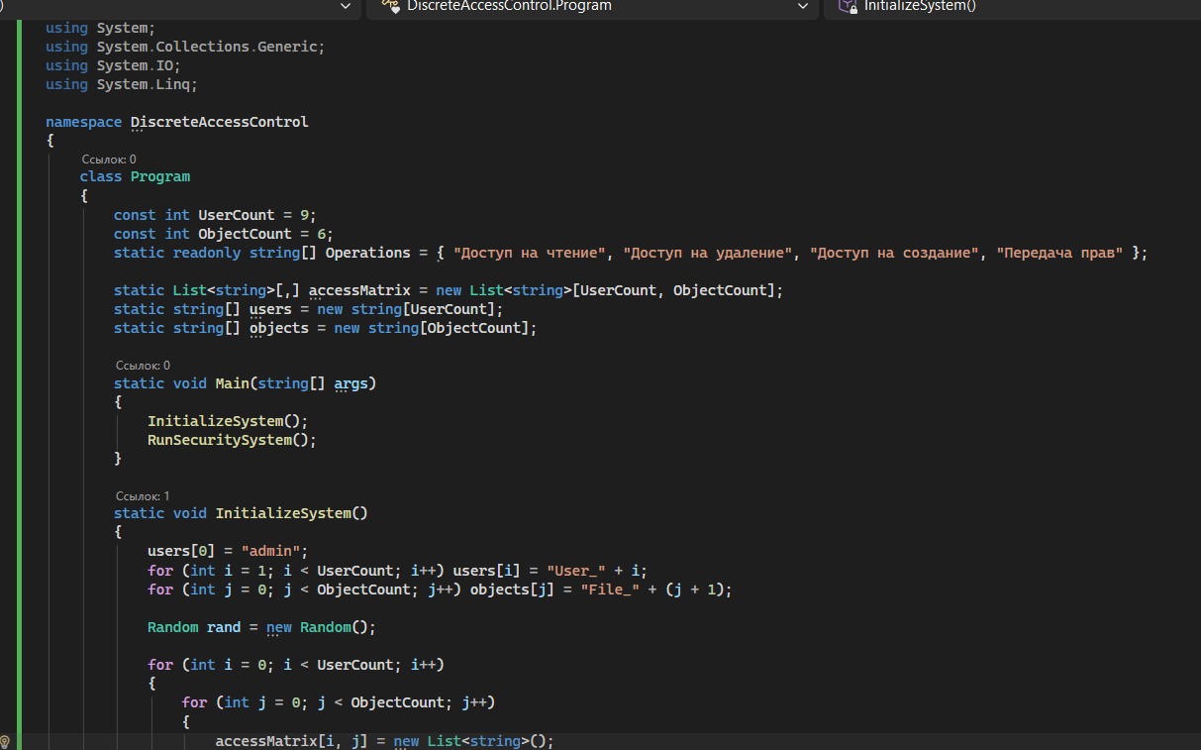

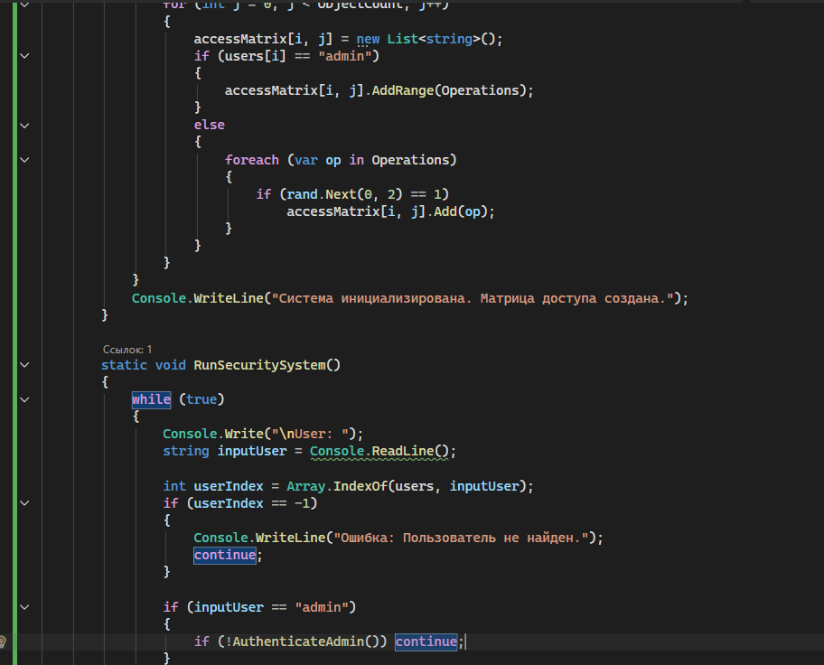
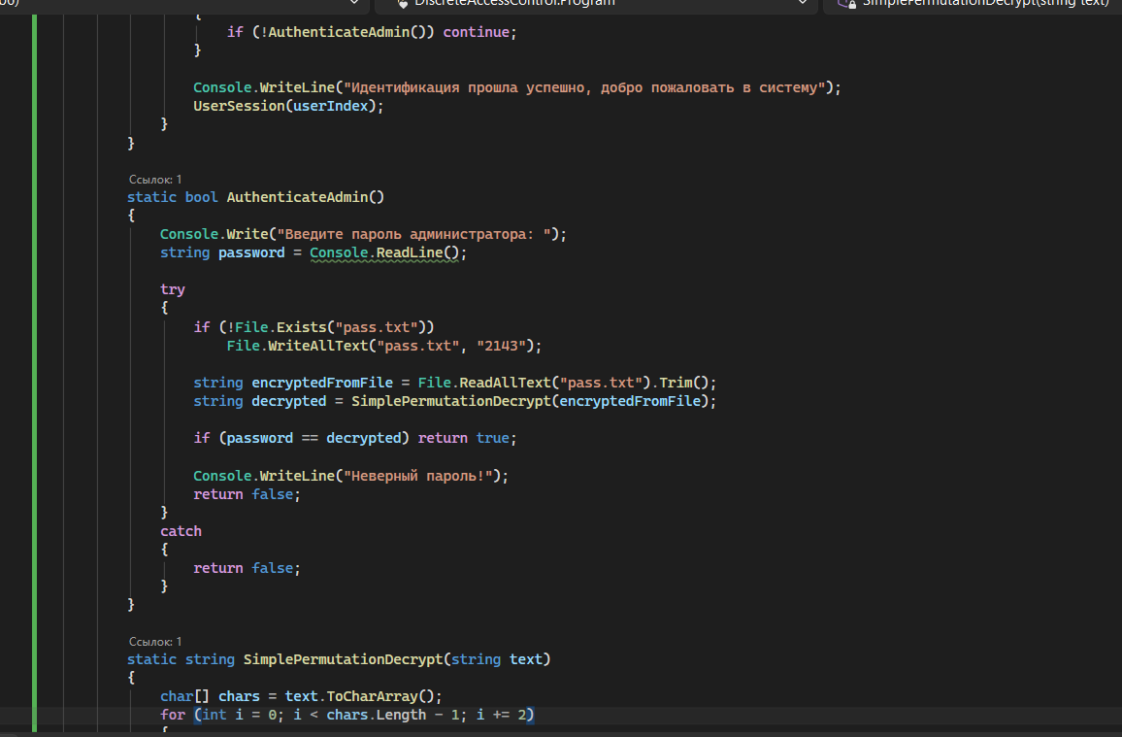
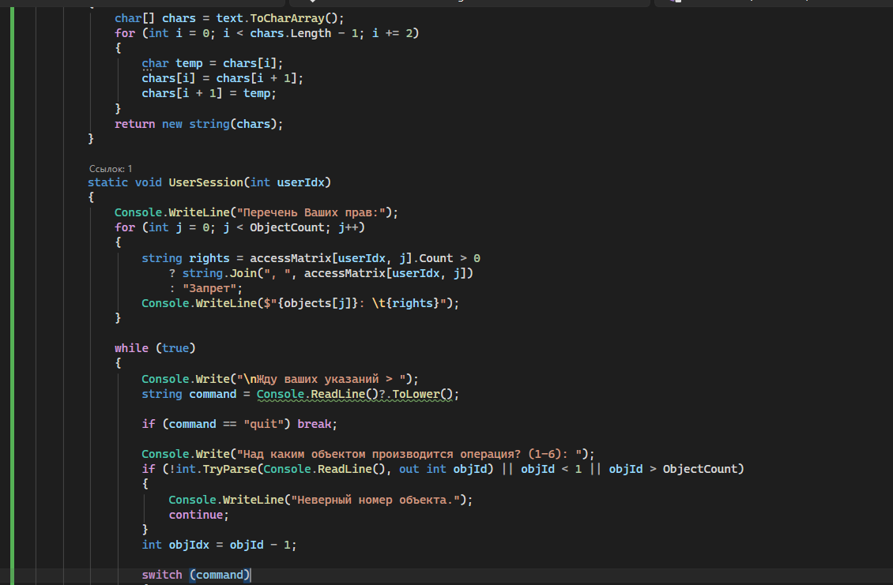
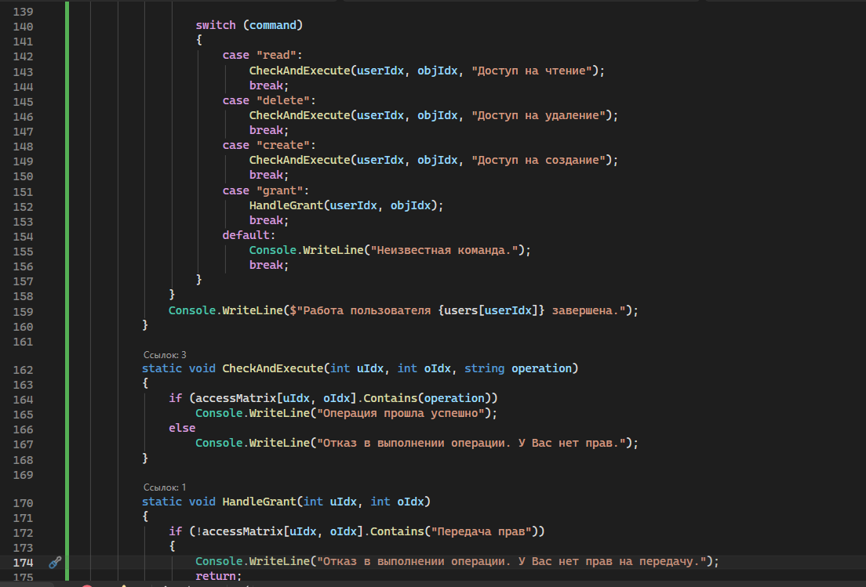
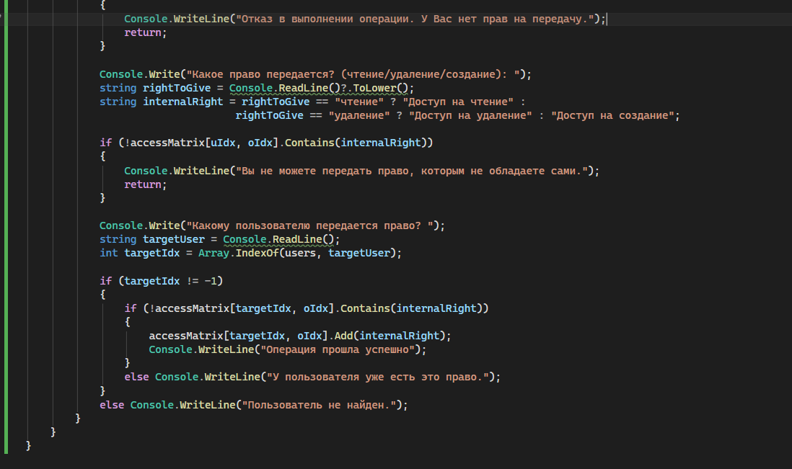

Результат выполнения кода:
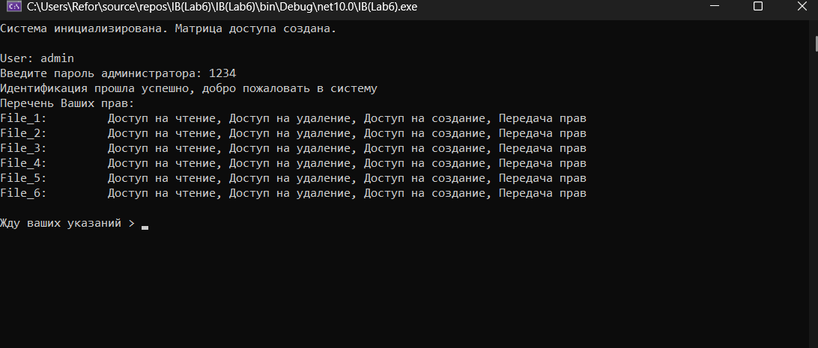
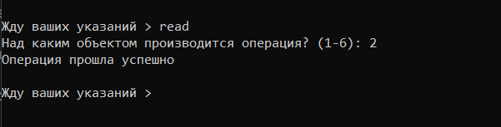
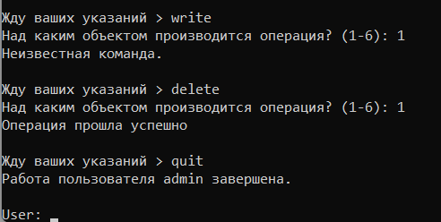

Контрольные вопросы

- Что понимается под политикой безопасности в компьютерной системе?
Основные характеристики политики безопасности:
Под политикой безопасности в компьютерной системе понимается совокупность норм, правил и практических приемов, которые регулируют управление, защиту и распределение ценной информации. Она определяет архитектуру системы защиты и устанавливает механизмы управления доступом к объектам, четко разграничивая разрешенные и запрещенные действия.
- Индивидуальность: для каждой организации она должна быть уникальной и зависеть от используемых технических средств и технологий обработки данных.
- Реализация: она обеспечивается не только программно-техническими средствами, но и административно-организационными мерами.
- Назначение: порядок доступа к объектам системы задается именно выбранным способом управления доступом в рамках политики.

- В чем заключается модель дискреционной политики безопасности в компьютерной системе?
Модель дискреционной (избирательной) политики безопасности в компьютерной системе заключается в следующем:
Основа управления: Доступ к объектам системы разграничивается на основе заданного администратором множества разрешенных отношений, часто представленных в виде троек «объект — субъект — тип доступа».
Владение объектами: Каждый объект в системе объявляется собственностью конкретного пользователя-субъекта.
Права собственника: Пользователь, являющийся владельцем объекта, может выполнять над ним определенную совокупность действий (например, чтение, запись, модификация).
Передача прав: Собственник объекта имеет право по своему усмотрению передавать часть своих прав или все права на этот объект другим пользователям системы.
Инструмент описания: Для описания свойств и текущего состояния прав доступа обычно используется математическая модель в виде матрицы доступа.
Гибкость: Такая политика позволяет администратору или владельцу ресурса гибко настраивать доступ для конкретных пользователей, что делает её популярной в коммерческих организациях.

- Что понимается под матрицей доступа в дискреционной политике безопасности? Что хранится в данной матрице?
Под матрицей доступа в дискреционной политике безопасности понимается математическая модель, которая используется для описания свойств и текущего состояния разграничения доступа в системе. Она представляет собой таблицу, которая служит самым простым подходом к моделированию систем управления доступом.
В данной матрице хранится следующая информация:
Строки матрицы соответствуют субъектам системы (пользователям).
Столбцы матрицы соответствуют объектам системы (файлам, устройствам и т.д.).
На пересечении строки (субъекта) и столбца (объекта) располагается элемент, который представляет собой множество разрешенных действий (типов доступа) данного субъекта над этим объектом.
В качестве типов доступа обычно хранятся такие значения, как «доступ на чтение», «доступ на запись», «доступ на исполнение» и другие операции, предусмотренные конкретной системой.
- Какие действия производятся над матрицей доступа в том случае, когда один субъект передает другому субъекту свои права?

В том случае, когда один субъект передает другому субъекту свои права доступа к объекту компьютерной системы, производятся следующие действия над матрицей доступа:
Идентификация прав: Проверяется, обладает ли передающий субъект (собственник или администратор) специальным правом на передачу («Передача прав» или «grant») для конкретного объекта.
Выбор прав для передачи: Передающий субъект указывает непосредственно, какие именно из своих текущих прав он хочет передать другому пользователю (например, только «чтение»).
Модификация ячейки матрицы: В матрице доступа находится ячейка, расположенная на пересечении строки принимающего субъекта и столбца соответствующего объекта.
Добавление прав: В найденную ячейку записывается (добавляется) новое разрешенное действие. С этого момента у принимающего субъекта появляется законное право выполнять данную операцию над объектом.

